Poštovani učenici,
prema uputama razrednika prijavili ste se u virtualne učionice na platformi Loomen. Dobili ste informaciju da ćete putem Loomena biti u kontaktu s predmetnim nastavnicima i dobivati materijale, zadaće, poveznice i sve ostalo što je potrebno za održavanje e-nastave. Hvala Vam što ste u tome bili ažurni i slijedili naše upute.
Svjesni poteškoća koje mogu nastati zbog velikog opterećenja Loomena, pronađeno je drugo rješenje kako bi Vaša i naša komunikacija kvalitetnije funkcionirala. Digitalni alat na kojem smo odlučili premjestiti Virtualne učionice je Google Classroom putem kojeg ćete, kao što je i prethodno planirano, od nastavnika primati zadatke.
- Ovaj digitalni alat potrebno je najprije aktivirati putem svoje školskog računa (ime.prezime@skole.hr) na sljedećoj poveznici: https://aktivacija.skole.hr/
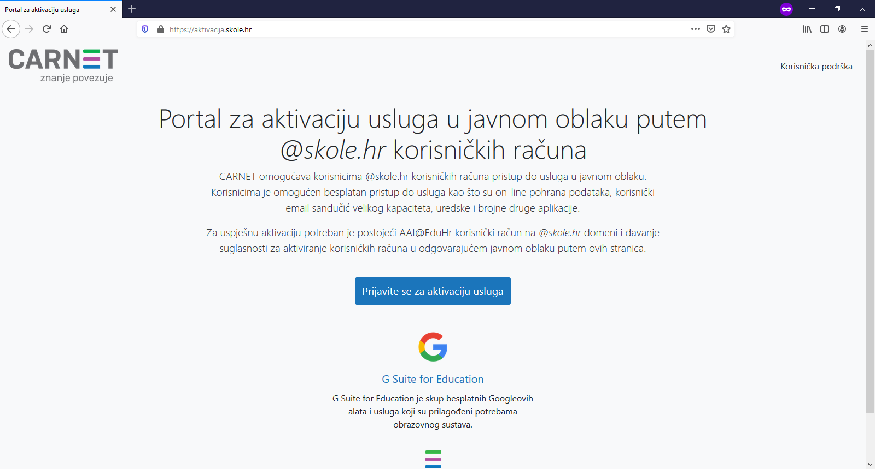
- Kliknite na „Prijavite se za aktivaciju usluga“ i upišite svoj korisnički račun (ime.prezima@skole.hr) i lozinku.
- Kliknite na „Aktiviraj uslugu“ i ostale potrebne izjave o privatnosti i dopuštenja za korištenje podataka.
- Pojavit će vam se informacija da je „započet postupak aktivacije..“ koji može potrajati i do 120 minuta. To je dio postupka koji najdulje traje i zahtijeva strpljivost. Kad je aktivacija uspješno završena primit ćete obavijest na e-mail adresu (također ime.prezima@skole.hr) s daljnjim uputama.

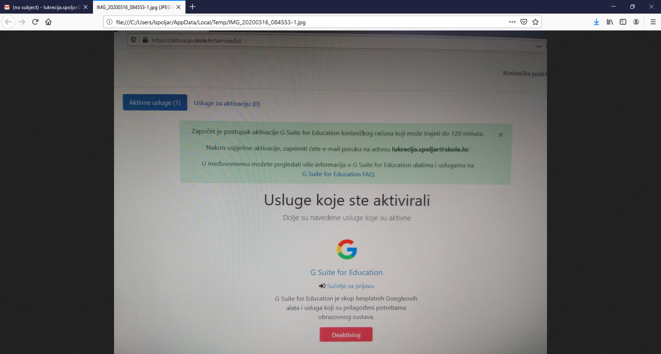

Za početak korištenja možete se prijaviti na Google Account.“ – ime.prezime@skole.hr

- U gornjem desnom uglu kliknite na ikonu Googlove aplikacije i kliknite na „Učionicu“.

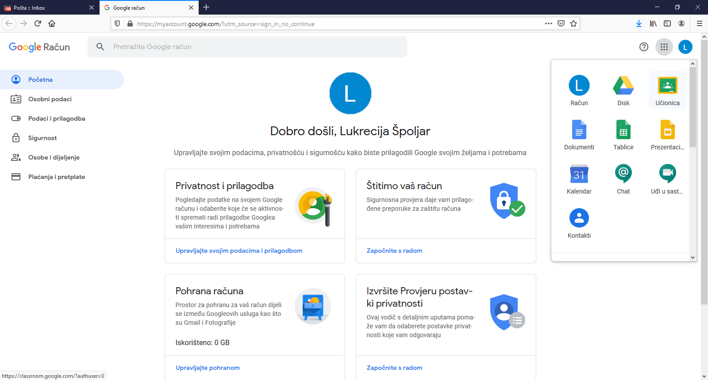
- Da bi se pridružili razredu kojem pripadate potrebno je kliknuti na „Pridruži se predmetu“ i kopirati odgovarajući pristupni kod: npr. za 3.d treba kopirati q2ma7zt i kliknuti pridruži.
1a - cbypxuo
1b - m5fki75
1c - 4oi6klr
1d - hcg4yua
1e - zz5pxhi
2a - yvr2mqn
2b - sg6indh
2c - yit7nex
2d - f7bf6qp
2e - 4ovxkac
3a - ztzshy6
3b - xw47qrz
3c - qft44qz
3d - q2ma7zt
3e - 5wmhgqa
4a - zjnu5cm
4b - zra2kbc
4c - n7oysyy
4d - sgcgctt
4e - mhuthim
- Ako ste sve uspješno obavili otvorit će Vam se virtualna učionica u kojoj možete komunicirati s razrednikom i predmetnim nastavnicima.
Pr. ovako trenutno izgleda virtualna učionica 3.d
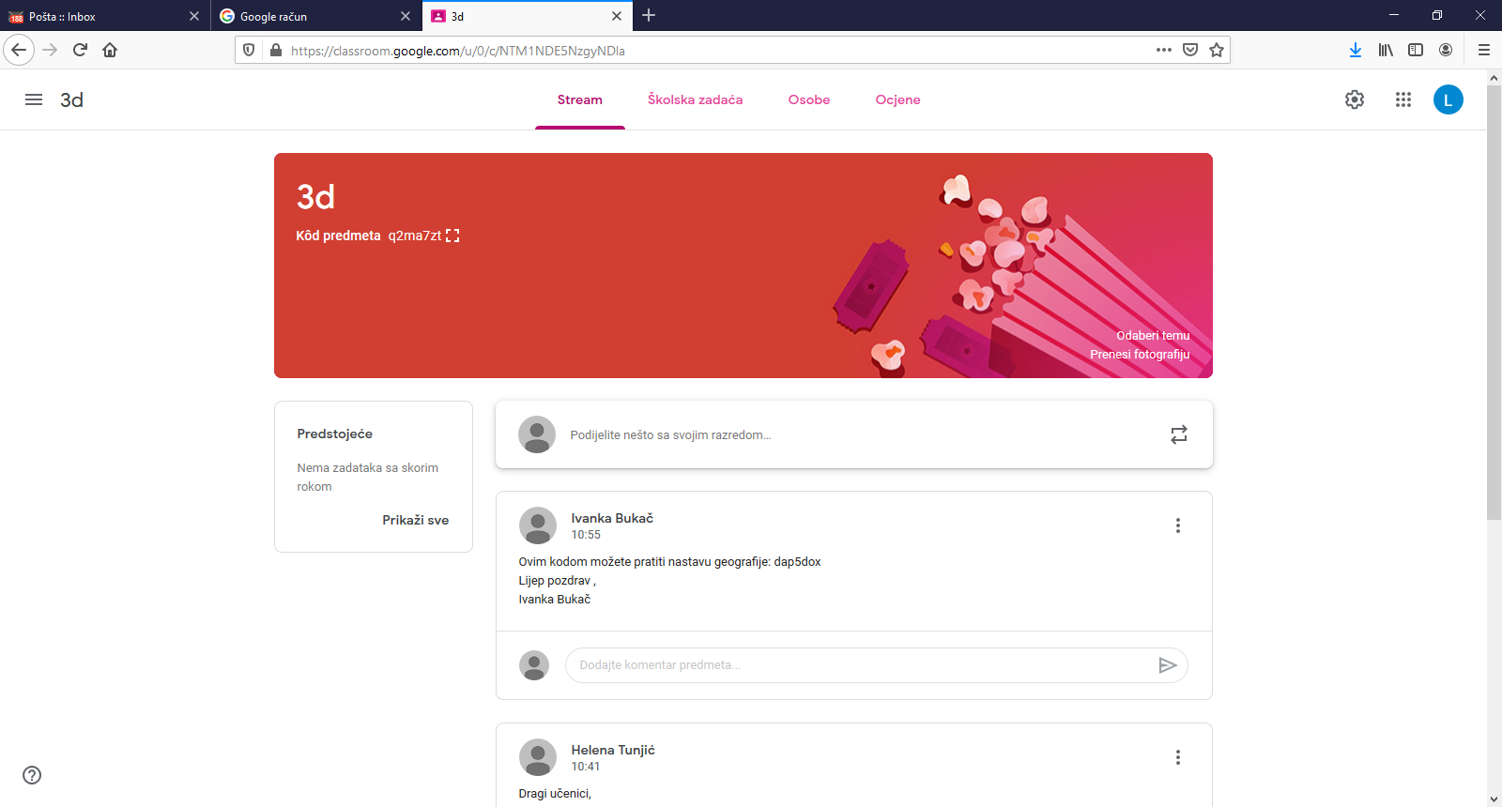

Neki će nastavnici s Vama dijeliti materijale u svojem razredu na platformi Google Classroom. U tom slučaju bit će potrebno da ponovite postupak s dodavanjem učionice (vidi br. 6) i upisivanjem pristupnog koda koji je nastavnik naveo u obavijesti primarne virtualne učionice.
Neki će nastavnici možda raditi na nekoj drugoj platformi (poput Loomena i sl.), ali ovdje u Google Classroom učionici ćete od sada na jednom mjestu pronaći sve potrebne informacije vezane za svaki pojedini predmet.
Za sve eventualne poteškoće javite se svojim razrednicima.
Molimo Vas da aktivirate svoje račune tijekom današnjeg dana.

